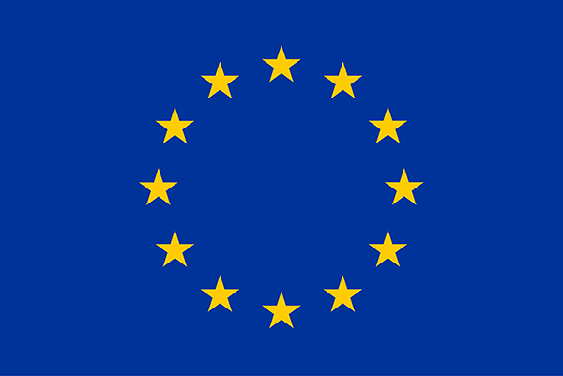
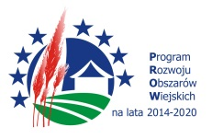
„Europejski Fundusz Rolny na rzecz Rozwoju Obszarów Wiejskich: Europa inwestująca w obszary wiejskie”

***
- Do stosowania w plakatach, które zawierają zaproszenie do udziału w inicjatywie.

